课时作业6 细胞的分化、衰老、凋亡和癌变
时间：45分钟 满分：100分
一、选择题(每小题5分，共60分)
1．(2011·抚顺六校联合体模拟)下列关于细胞分化、衰老、凋亡和癌变的叙述，不正确的是( )
A．细胞分化的结果将造成不同细胞间蛋白质种类的差异
B．个体发育过程中细胞的衰老对于生物体是有害的
C．细胞凋亡对生物的个体发育、机体稳定状态的维持等有着重要作用
D．癌变是正常细胞发生基因突变的结果
解析：细胞分化的根本原因是基因的选择性表达，即不同细胞中不同的基因表达，得到的蛋白质也就不同；细胞衰老是生物体生命活动的正常现象，有助于体内细胞的更新，不能说是有害的；生物体中细胞的自然更新、被病原体感染的细胞的清除等，都是通过细胞凋亡完成的，所以说细胞凋亡对生物的个体发育、机体稳定状态的维持等有着重要作用；癌变是原癌基因和抑癌基因发生突变的结果。
答案：B
2．(2011·安徽省级示范高中名校联考)细胞的分化、衰老和癌变是普遍存在的生命现象。下列有关叙述正确的是( )
A．人体各种组织细胞的衰老是同步进行的
B．衰老细胞的细胞膜通透性变大，使物质的运输功能增强
C．细胞癌变是细胞高度分化的结果
D．细胞分化在胚胎时期达到最大限度
解析：人体各种组织细胞的衰老并不是同步进行的；衰老细胞的细胞膜通透性改变，使物质的运输功能减弱；细胞癌变是细胞畸形分化的结果。
答案：D
3．(2011·西安质检)在一个细胞周期中，可能发生在同一时期的变化是( )
A．DNA复制和中心粒复制
B．染色体加倍和染色单体形成
C．细胞板出现和纺锤体出现
D．着丝点分裂和同源染色体分离
解析：间期主要完成DNA分子的复制与有关蛋白质的合成，中心粒的复制也主要发生在此时期；染色体加倍发生在有丝分裂的后期，细胞板的出现为末期，纺锤体出现为前期，着丝点分裂为后期，同源染色体分离只能发生在减数第一次分裂的后期。
答案：A
4．(2011·西城区测试)下列有关细胞全能性的叙述，正确的是( )
A．组织培养繁育花卉所利用的原理是细胞具有全能性
B．克隆羊的诞生说明高度分化的动物细胞具有全能性
C．用花粉培育成的植株往往高度不育，说明花粉细胞不具有全能性
D．愈伤组织的形成说明高度分化的植物细胞具有全能性
解析：细胞的全能性是指生物体的细胞具有使后代细胞形成完整个体的潜能，此概念强调最终发育成的一定是一个完整个体，不能是其他的，如愈伤组织。克隆羊的诞生说明动物的细胞核具有全能性。用花粉培育成的植株是单倍体，往往高度不育，这是单倍体的特性，不能说明花粉细胞不具有全能性。
答案：A
5．(2011·潍坊一中调研)图甲中，ab表示一个细胞周期，cd表示另一个细胞周期；图乙中，按箭头方向，表示细胞周期。据图分析，不正确的是( )
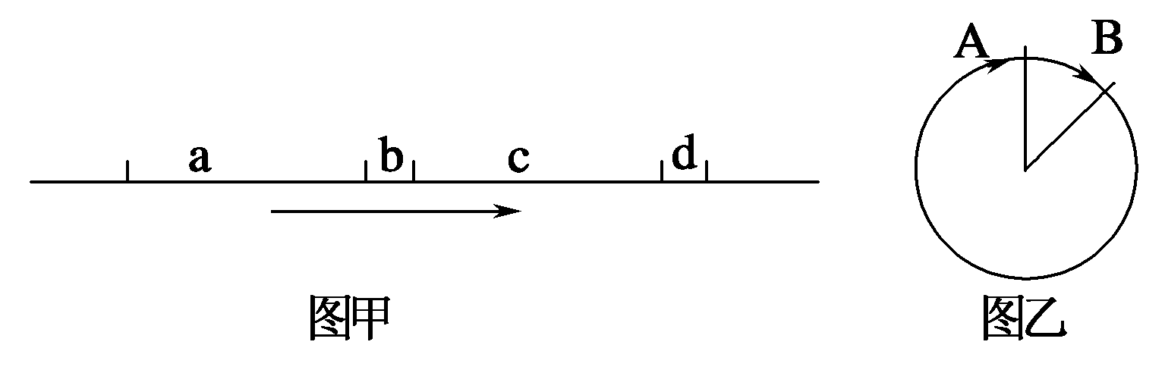
A．处于图甲、图乙的细胞不会出现同源染色体分离
B．处于图甲a时期和图乙B→A时期的细胞可进行DNA复制
C．处于图甲、图乙各时期的单倍体体细胞一定有同源染色体的存在
D．处于图甲b时期的细胞，若着丝点分裂，染色体数目一定加倍
解析：图甲中a和c、图乙中B→A时期都为细胞有丝分裂的间期，图甲中b和d、图乙中A→B时期都为细胞有丝分裂的分裂期；在细胞的有丝分裂过程中，间期完成DNA复制和有关蛋白质的合成，后期着丝点分裂，染色体数目加倍；若为某单倍体生物的体细胞，细胞中不一定有同源染色体存在。
答案：C
6．(2011·福州三中月考)通过特殊方法，科学家将小鼠和人已分化的体细胞成功地转变成了类胚胎干细胞。有关分化的体细胞和类胚胎干细胞的描述，正确的是( )
A．类胚胎干细胞能够分化成多种细胞
B．分化的体细胞丢失了某些基因
C．二者功能有差异，但形态没有差异
D．二者基因组成相同，且表达的基因相同
解析：干细胞具有增殖和分化能力，可以分化成多种细胞。同种生物的类胚胎干细胞与分化的体细胞之间基因组成相同，但基因表达是不同的，这些差异是基因选择性表达的结果。
答案：A
7．(2011·厦门质检)关于细胞癌变、衰老的叙述，正确的是( )
A．癌细胞的细胞膜上糖蛋白的含量比正常细胞多
B．细胞的衰老不等同于机体的衰老
C．衰老的细胞内，酶的活性降低，细胞核体积缩小
D．癌细胞与正常细胞相比，遗传物质不一定发生改变
解析：癌细胞膜上糖蛋白减少；衰老的细胞内，酶的活性降低，细胞核体积增大；癌变是由原癌基因和抑癌基因发生突变造成的，所以癌细胞的遗传物质一定发生了改变；细胞的衰老不等同于个体的衰老。
答案：B
8．(双选)下列关于细胞凋亡的叙述正确的是( )
A．是细胞编程性死亡
B．是个体发育中的正常现象
C．与多细胞生物体维持内环境稳定无关
D．与被病原体感染的细胞清除无关
解析：细胞凋亡是个体正常发育的必需过程，它可以清除多余或无用的细胞，还可以清除有害细胞，如某些被病毒感染的细胞和一些肿瘤细胞，从而维持内环境的稳定。
答案：AB
9．(2011·东城区期末)有关细胞生命历程中各种现象的叙述，正确的是( )
A．同一生物个体不同细胞中的mRNA不存在明显区别
B．在不断增长的癌组织中，癌细胞DNA量始终保持不变
C．随着细胞的生长，细胞表面积和体积的比值会有所减小
D．细胞的衰老受基因的控制，细胞凋亡则不受基因的控制
解析：同一生物个体的不同细胞，结构和功能各不相同的原因是基因的选择性表达，而基因的选择性表达是因为转录出了不同的mRNA；癌细胞通过有丝分裂增殖时，在分裂间期DNA复制，其含量加倍；随着细胞的生长，细胞体积增大，这样使得细胞表面积和体积的比值有所减小，细胞的体积越小其相对表面积越大；细胞凋亡是在基因控制下的细胞程序性死亡。
答案：C
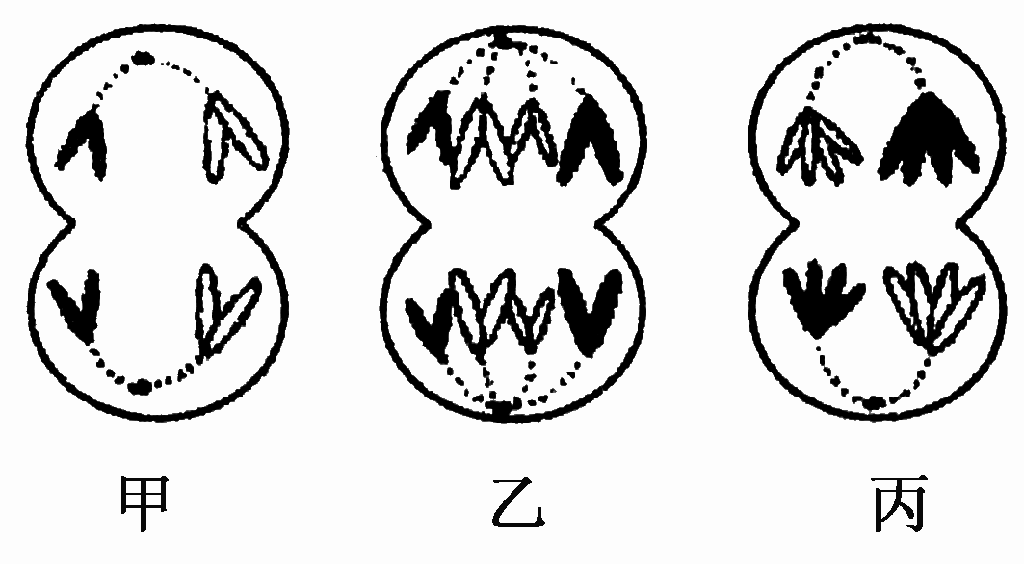
10．(2011·苏锡常镇四市调查)如图为某二倍体生物的三个处于不同分裂时期的细胞示意图。下列有关叙述中，正确的是( )
A．甲、乙、丙三个细胞中的着丝点均已分裂
B．甲、乙、丙三个细胞均含有同源染色体，且均含有两个染色体组
C．甲、乙、丙三个细胞均含有姐妹染色单体
D．甲、乙、丙三个细胞可在同一器官中找到
解析：根据图示可知，图甲处于减数第二次分裂的后期，细胞中含两个染色体组，图乙处于有丝分裂的后期，细胞中含四个染色体组，图丙处于减数第一次分裂的后期，细胞中含两个染色体组。
答案：D
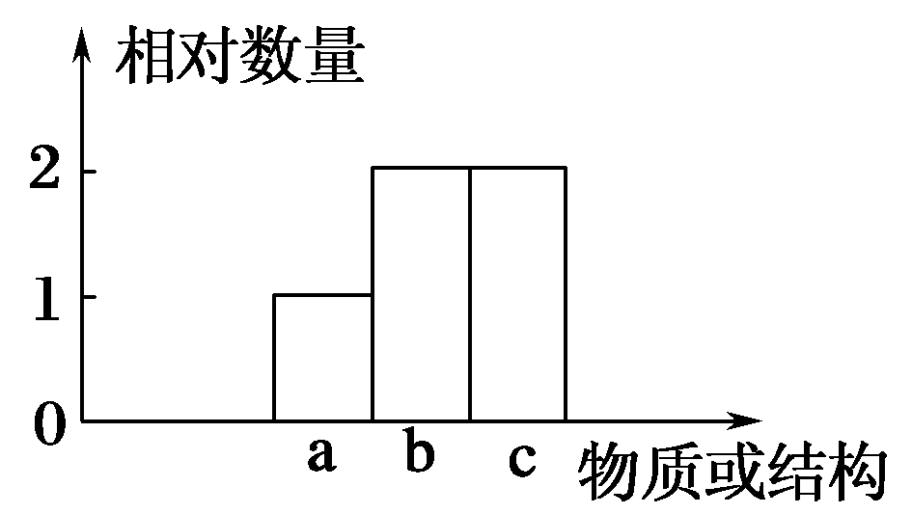
11．(2011·湖南衡东一中月考)如图表示高等动物细胞(2N)在分裂过程中某一时期的染色体(a)、染色单体(b)、DNA(c)三者之间的数量关系。此时细胞内不可能发生( )
A．染色体在纺锤丝的牵引下移向细胞两极
B．存在于细胞中某一极的染色体数目可能为2N
C．同源染色体联会，四分体内非姐妹染色单体交叉互换
D．无同源染色体联会，染色体着丝点排列在赤道板上
解析：图示表明此时细胞内的每条染色体都是由两条姐妹染色单体通过着丝点结合在一起组成的。对于染色体数目为2N的高等动物细胞而言，如果存在于细胞中某一极的染色体数为2N，则此时染色体的着丝点已经分裂，姐妹染色单体已经分开，不可能存在图示的数量关系。
答案：B
12．(双选)如图表示细胞分裂和受精过程中，核DNA含量和染色体数目的变化，据图分析可得出( )
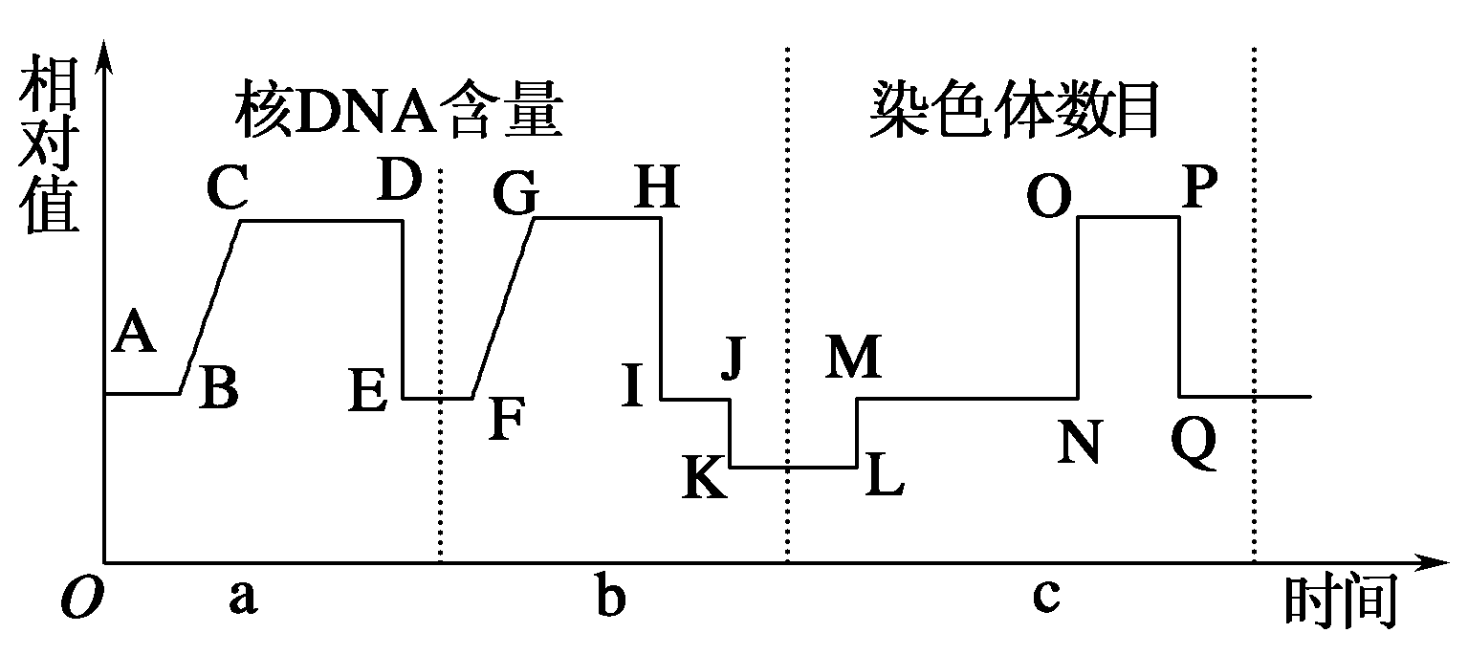
A．a阶段为有丝分裂、b阶段为减数分裂
B．M点时细胞中的DNA一半来自父方，一半来自母方
C．GH段和OP段，细胞中含有的染色体数是相等的
D．MN段发生了核DNA含量的加倍
解析：根据图示可判断出，a过程为有丝分裂，b过程为减数分裂，c过程为受精作用和有丝分裂。M点时细胞核中的DNA一半来自父方，一半来自母方，而细胞质中的DNA几乎全部来自于母方。GH段为减数第一次分裂时期，该时期的染色体数和体细胞的染色体数相同，而OP段为有丝分裂的后期，该时期的染色体数是体细胞的两倍，因此GH段和OP段，细胞中含有的染色体数目不相等。MN段为有丝分裂的间期、前期和中期，在间期发生了核DNA含量的加倍。
答案：AD
二、简答题(共40分)
13．(12分)(2011·浙江宁波期末)有研究小组通过洋葱根尖分生区有丝分裂实验，比较一个细胞周期中不同时期的长短，又根据细胞周期时间长短计算某个时期的细胞数，获得了表一所示的实验数据。
表一 洋葱根尖有丝分裂细胞周期中不同时期的细胞数
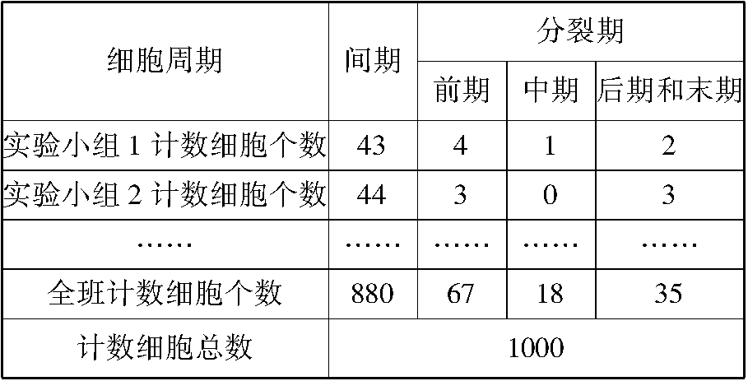
通过有关动物细胞培养实验获得B图所示实验数，B图表示处于一个细胞周期中各个时期细胞数目的变化(用特殊的方法在一个培养基中测得的)，A图表示在一个细胞周期(G₁、S、G₂组成了分裂间期，M为分裂期)中的细胞核内DNA含量的变化曲线。请根据表和图中的信息回答下列问题：
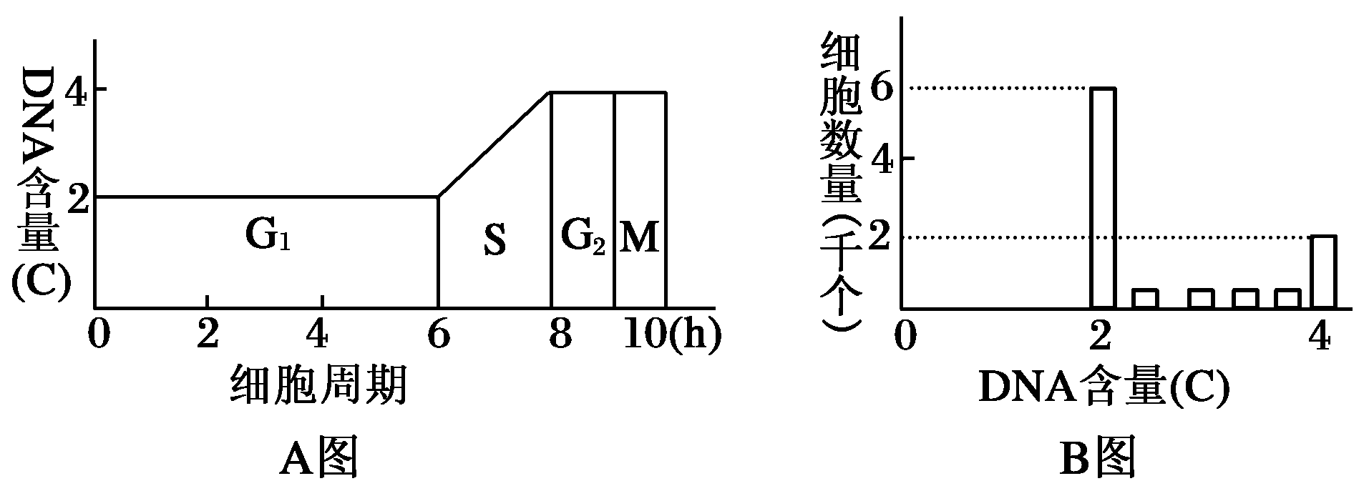
(1)若已知洋葱根尖分生区有丝分裂的细胞周期为12 h，根据实验数据，计算分裂间期的时间约为________h(保留1位小数)；分裂前期细胞的主要特征是________。
(2)根据B图，DNA含量为4C的细胞，处在A图的________期，用DNA合成抑制剂处理，B图中DNA含量为2C的细胞数量会________。用秋水仙素处理，B图中DNA含量为________C的细胞数量会增加。根据A、B图示信息，S期细胞数是________个。
解析：实验过程中，统计的1000个细胞中，处于间期的细胞个数为880个，若洋葱细胞周期为12 h，则间期约为＝10.6 h。A图中，S时期完成了DNA的复制，G₂和M期DNA的含量为4C。用DNA合成抑制剂处理，细胞处于G₁期，因此含2C的细胞数量上升。用秋水仙素处理，会抑制细胞纺锤体的形成，进而抑制细胞分裂，使细胞处于4C状态。设S期的细胞为n千个，则有＝，求得n＝2，所以S期细胞数为2 000个。
答案：(1)10.6 出现染色体；形成纺锤体；核仁解体，核膜消失；染色体散乱分布在纺锤体中央
(2)G₂＋M 上升(增加) 4 2 000
14．(14分)(2011·启东中学模拟)白血病是一种恶性血液病。目前主要通过骨髓移植治疗白血病，而造血干细胞配型是骨髓移植能成功的关键。
(1)白血病等恶性肿瘤细胞具有能够________、形态结构发生改变以及细胞膜上________等物质减少导致在体内易________等特征。
(2)据调查1930年至1990年男性肺癌的死亡率逐年提高，从人类生活习惯分析可能是由于________导致________发生突变，从而使正常细胞发生癌变。
(3)干细胞包括胚胎干细胞和成体干细胞。胚胎干细胞能通过________和________形成各种组织器官，表明胚胎干细胞具有________性。
(4)人的神经系统在发育过程中，约有50%的细胞发生程序性死亡。你认为人的表皮细胞中具有控制细胞程序性死亡的基因吗？为什么？______________________________________________________ __________________________________________________________。
解析：(1)恶性肿瘤细胞即为癌细胞，其可无限增殖，细胞膜上的糖蛋白减少，黏着性降低，细胞易扩散。(2)从人类生活习惯分析，导致肺癌的主要原因可能是吸烟，其中的致癌物质可使原癌基因和抑癌基因发生突变，从而使正常细胞发生癌变。(3)胚胎干细胞能通过细胞分裂和分化形成各种组织器官，这也表明胚胎干细胞具有全能性。(4)表皮细胞与神经细胞含有的基因是一样的，因为它们都是由一个共同的受精卵经分裂、分化而来的。
答案：(1)无限增殖 糖蛋白 转移
(2)吸烟 基因(原癌基因和抑癌基因)
(3)细胞分裂 细胞分化 全能
(4)有，表皮细胞与神经细胞含有的基因是一样的，因为它们都是由一个共同的受精卵经分裂、分化而来的
15．(14分)(2011·潍坊模拟)下图1表示基因型为AaBb的雌性动物细胞分裂过程中细胞核内DNA和染色体数目的变化，图2是两个不同时期的细胞分裂图象。请据图回答：
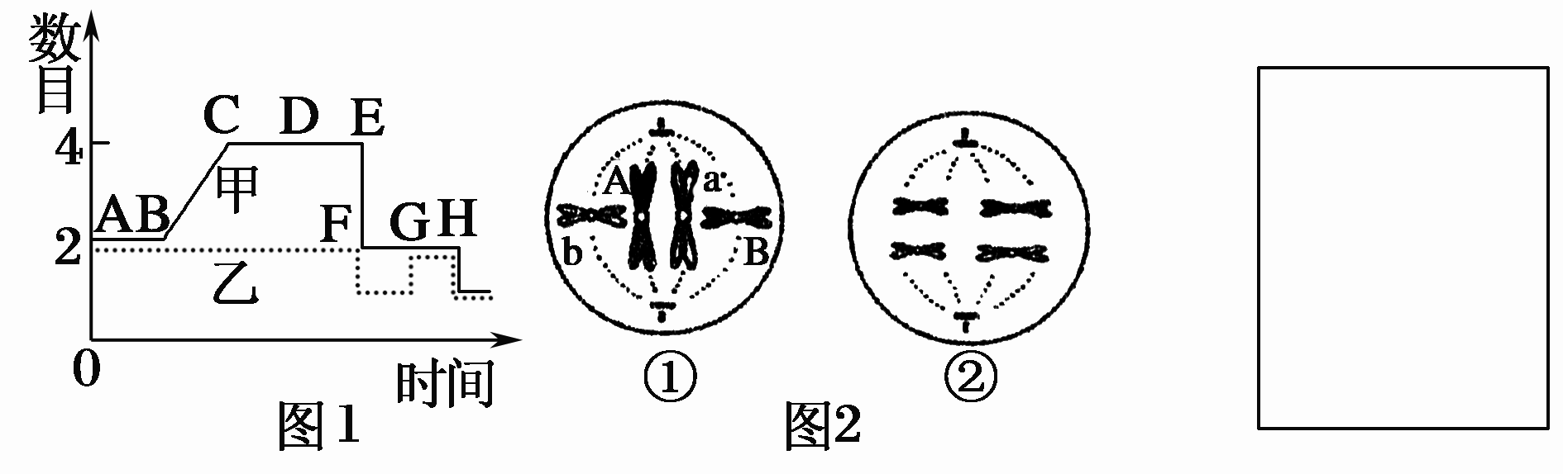
(1)图1中表示染色体数目变化的曲线是________，其中AF段与GH段的染色体数目相同，但后者不含________。
(2)图1中基因突变发生在________区段，染色体的交叉互换发生在________区段。
(3)图2中①细胞移向同一极的基因是________。
(4)若该动物产生了一个基因型为Ab的生殖细胞，请在方框内画出与GH段对应的细胞分裂图象。
解析：结合图1可以看出图中甲曲线是减数分裂过程中细胞核内DNA变化曲线，乙是染色体数目变化曲线，其中BC段是DNA复制区段，容易发生基因突变，而同源染色体上的非姐妹染色单体交叉互换发生在四分体时期，应是图中的CD区段；图2中①细胞处于有丝分裂中期，所以分裂时移向同一极的基因是A、a、B、b；该动物产生了一个基因型为Ab的生殖细胞，GH区段对应减数第二次分裂的后期，此时期次级卵母细胞不均等分裂产生一个大的卵细胞和一个小的极体。画图时，注意细胞质不均等分裂。
答案：(1)乙 同源染色体
(2)BC CD (3)A、a、B、b (4)如图
